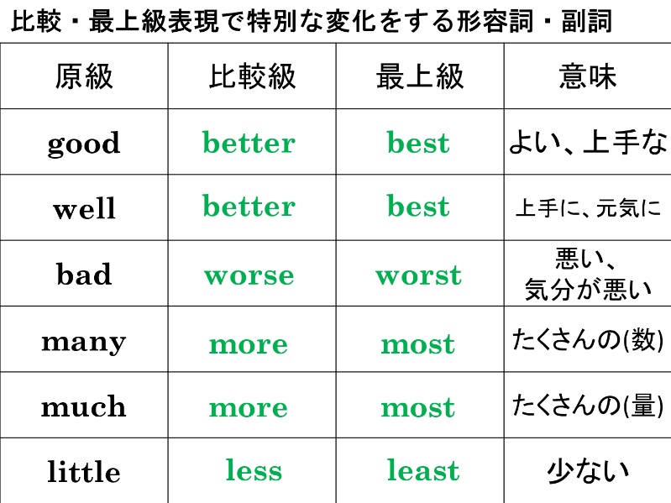
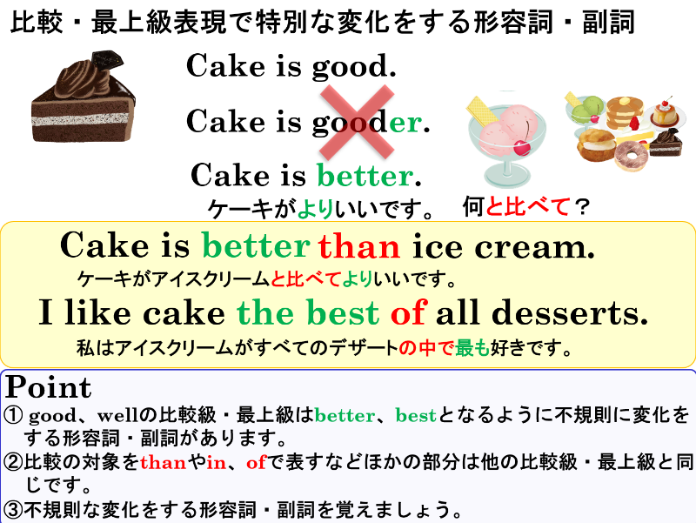

1．それぞれの語の比較級・最上級を書きましょう。
意味 | 原級 | 比較級 | 最上級 | 意味 | 原級 | 比較級 | 最上級
よい、上手な | good |  |  | たくさんの（数） | many
上手に、元気に | well |  |  | たくさんの（量） | much
悪い・気分が悪い | bad |  |  | 少ない | little
2．次の英文を→の後の日本語を表す英文を書きましょう。（比較級）
(1) This computer is good. →このパソコンはあのパソコンよりも良いです。
(2) I feel bad today. →今日私は昨日よりも体調が悪いと感じ（feel）ます。
(3) He has many books. →彼は私より多くの本を持っています。
3．次の英文を→の後の日本語を表す英文を書きましょう。（最上級）
(1) That picture is good. →あの写真がすべての中で（of all）一番いいです。
(2) Tom has many books. →トムが私のクラスの中でいちばん本を持っています。
(3) My grandmother cooks well. →私の祖母は家族で一番料理が上手です。
4．次の対話文の( )内で適切なものに○をつけましょう。
(1) A: What subject do you like ( very / much / the best )?
B: I like PE the best.
(2) A: Which do you like ( very / much / better ), dogs or cats?
B: I like cats better because they are cute.
(3) A: How is your cold today?
B: It is ( bad / worse / the worst ) than yesterday. I have a fever.
(4) A: Do you study math ( much / more / the most ) than English?
B: Yes, math is difficult for me.

1．それぞれの語の比較級・最上級を書きましょう。
意味 | 原級 | 比較級 | 最上級 | 意味 | 原級 | 比較級 | 最上級
よい、上手な | good | better | best | たくさんの（数） | many | more | most
上手に、元気に | well | better | best | たくさんの（量） | much | more | most
悪い・気分が悪い | bad | worse | worst | 少ない | little | less | least
2．次の英文を→の後の日本語を表す英文を書きましょう。（比較級）
(1) This computer is good. →このパソコンはあのパソコンよりも良いです。
This computer is better than that one (computer).
(2) I feel bad today. →今日私は昨日よりも体調が悪いと感じ（feel）ます。
I feel worse today than yesterday.
(3) He has many books. →彼は私より多くの本を持っています。
He has more books than I do ( I / me).
3．次の英文を→の後の日本語を表す英文を書きましょう。（最上級）
(1) That picture is good. →あの写真がすべての中で（of all）一番いいです。
That picture is the best of all.
(2) Tom has many books. →トムが私のクラスの中でいちばん本を持っています。
Tom has the most books in my class.
(3) My grandmother cooks well. →私の祖母は家族で一番料理が上手です。
My grandmother cooks (the) best in my family.
4．次の対話文の( )内で適切なものに○をつけましょう。
(1) A: What subject do you like ( very / much / the best )?
B: I like PE the best.
(2) A: Which do you like ( very / much / better ), dogs or cats?
B: I like cats better because they are cute.
(3) A: How is your cold today?
B: It is ( bad / worse / the worst ) than yesterday. I have a fever.
(4) A: Do you study math ( much / more / the most ) than English?
B: Yes, math is difficult for me.

